

Kaplanova 1931/1

148 00 Praha 11 – Chodov

tel: 283 069 242

fax: 283 069 241

ID DS: dkkdkdj  
aopkcr@nature.cz

Číslo smlouvy: 13493/SOVV/17

**Smlouva o zajištění provozu**

**informačního střediska pro chráněnou krajinnou oblast Beskydy – Informační středisko CHKO Beskydy – Dolní Lomná**

### uzavřená dle ustanovení § 1746 odst. 2 a násl. zák. č. 89/2012 Sb., občanského zákoníku

## Smluvní strany

**Česká republika - Agentura ochrany přírody a krajiny České republiky**

Sídlo: Kaplanova 1931/1, 148 00 Praha 11 - Chodov

IČO: 629 335 91

Zastoupená: RNDr. Františkem Pelcem, ředitelem

Bankovní spojení: XXXXXXX

(dále jen „AOPK ČR“)

**a**

**infinity-progress z.s.**

se sídlem: Mosty u Jablunkova 316, 739 98 Mosty u Jablunkova

IČ: 285 51 656

DIČ: CZ28551656

zastoupená: Mgr. Jana Karpecká, MBA (předsedkyně spolku)

bankovní spojení: XXXXXXXX

(dále jen „infinity-progress“)

VZHLEDEM K TOMU, ŽE

* 1. Informační střediska doplňují domy přírody, moderní návštěvnická střediska budovaná v souladu s plány péče ve zvláště chráněných územích v rámci programu „Dům přírody“ AOPK ČR. Jsou hlavní součástí návštěvnické infrastruktury ve zvláště chráněném území určené široké veřejnosti a plní čtyři základní služby:

- vítá návštěvníky v území a poskytuje jim vše pro jejich fyzický komfort a potřeby

- orientuje a informuje návštěvníky

- vzbuzuje zájem a vytváří pozitivní vztah návštěvníků k navštívenému místu

- poskytuje vhodné místo pro setkávání

Řešení návštěvnických a informačních středisek vychází z Jednotného architektonického konceptu AOPK ČR (viz příloha č. 7);

* 1. Informační středisko chráněné krajinné oblasti Beskydy – Dolní Lomná (dále jen „IS“) je umístěno v objektu č. p. 26 na st.p.č. 346 v k.ú. 629600 Dolní Lomná, okres Frýdek Místek. Infinity-progress je nájemcem nebytových prostor v objektu budovy v Dolní Lomné (č. p. 26, pozemek p. č. 346, v k.ú. 629600 Frýdek-Místek, zapsané na LV č. 645), jejichž vlastníky jsou Mgr. Jana Karpecká a Roman Karpecki (viz příloha č. 1 a 2);
  2. IS je označeno informačním panelem (Exteriér) a mapou CHKO (interiér), které jsou ve vlastnictví AOPK ČR dle přílohy č. 6;
  3. Infinity-progress je nezisková organizace s právní formou spolek, která vznikla 21. 3. 2007 a jejím účelem je vzdělávací a výchovně-poradenská činnost, přímá a nepřímá ochrana přírodního prostředí ad. (viz Příloha č. 3);
  4. Infinity-progress v prostorách objektu provozuje IS již od roku 2014, jehož součástí je i trvalá vnitřní expozice, hygienické zařízení, zázemí;
  5. URSUS zážitkové centrum Dolní Lomná vzniklo z finanční podpory Regionálního operačního programu NUTS II Moravskoslezsko za spoluúčasti neziskové organizace infinity-progress z.s. Do provozu bylo uvedeno v červnu v roce 2015. Centrum je provozováno realizátorem projektu, neziskovou organizací infinity-progress z.s. v objektu č. p. 26 na st.p.č. 346 v k.ú. 629600 Dolní Lomná, okres Frýdek Místek a na p.č. 952/16, 954/1 a 954/10 v k.ú. 629600 Dolní Lomná, okres Frýdek Místek, jejíž hlavní činností je zvyšování osvěty a vzdělanosti široké veřejnosti v oblasti životního prostředí a ochrany přírody. Nedílnou součástí činnosti organizace je formou programů zvyšovat povědomí o Beskydech a regionu.
  6. smluvní strany mají zájem, aby provoz IS zajistil infinity-progress;

uzavřely smluvní strany dnešního dne, měsíce a roku následující smlouvu:

# Předmět a účel smlouvy

## Infinity-progress se zavazuje zajistit provoz IS za podmínek stanovených v této smlouvě, včetně zajištění zaměstnanců s kvalifikací a znalostmi odpovídajícími provozu informačního střediska, jež budou proškoleni ze strany AOPK ČR o státní ochraně přírody a krajiny v CHKO Beskydy. AOPK ČR se zavazuje za provoz IS zaplatit infinity-progress odměnu za podmínek stanovených v této smlouvě.

## Provoz IS zahrnuje zejména:

1. Zajištění provozu vnitřních a vnějších expozic pro veřejnost v IS v běžné otevírací době (viz příloha č. 5);
2. Umožnění konání akcí AOPK ČR, infinity-progress, příp. jiných osob či organizací (např. přednášky, exkurze, semináře) i mimo běžnou otevírací dobu;
3. Informování veřejnosti o chráněné krajinné oblasti Beskydy, ochraně přírody a krajiny, turistických cílech v regionu, organizace tematických přednášek a exkurzí pro školy, zájezdy cestovních kanceláří a individuální návštěvníky;
4. provoz informačního bodu o regionu se směřováním turistů do dalších částí regionu, s poskytováním informací o ubytování, stravování, turistických cílech v regionu, naučných stezkách, o zásadách chování v chráněných územích včetně prodeje a distribuce map, tiskovin a dalších materiálů s důrazem na region a problematiku ochrany přírody a životního prostředí
5. provoz hygienického zařízení.

## Strany se dohodly, že odměna podle čl. 4 této smlouvy představuje konečnou částku AOPK ČR za provoz IS a infinity-progress nebude po AOPK ČR požadovat žádnou další formu platby za provoz IS.

# Práva a povinnosti stran

## Při provozu IS je infinity-progress povinen zejména:

1. Využívat IS pouze pro činnosti, které umožňují samofinancování provozu informačního střediska: např. prodej tematických propagačních a vzdělávacích materiálů, tiskovin a publikací, drobných předmětů, certifikovaných regionálních produktů, výběr vstupného, v omezené míře krátkodobý pronájem prostor informačního střediska pro účely související s činností návštěvnických středisek (např. za účelem pořádání tematických seminářů, ekovýchovných a výukových programů);
2. Infinity-progress bude při poskytování služeb spolupracovat s informačními místy v regionu, zejména v obcích a městech.
3. Infinity-progress se zavazuje při propagaci IS, tvorbě propagačních a informačních materiálů, popularizaci činnosti, na webových stránkách apod.  používat výhradně název Informační středisko CHKO Beskydy – Dolní Lomná (v nezkrácené podobě). Grafické zpracování bude v souladu s „Jednotným architektonickým konceptem Dům přírody“, manuálem pro navrhování návštěvnických středisek objednatele včetně aktuálních grafických manuálů (viz Příloha č. 7). Jejich případné odlišné použití bude předem konzultovat s pověřenými pracovníky AOPK ČR.
4. infinity-progress bude poskytovat aktuální informace o IS a programech na webových stránkách [www.dumprirody.cz](http://www.dumprirody.cz) s odkazy na další stránky partnerů.
5. Infinity-progress zpracuje každoročně zprávu o činnosti IS, ze které bude zřejmý rozsah pořádaných akcí, počet a struktura návštěvníků, náklady na provoz a další informace o provozu a která bude odevzdána nejpozději do 30. 1. následujícího roku.

## AOPK ČR je povinna zejména:

1. včas hradit odměnu infinity-progress dle této smlouvy;

## Smluvní strany se zavazují poskytnout si nezbytnou vzájemnou součinnost při plnění povinností dle této smlouvy.

## Smluvní strany budou úzce spolupracovat při realizaci a poskytování služeb v IS, čímž se rozumí zejména poskytování základních informací o chráněné krajinné oblasti Beskydy, ochraně přírody a krajiny, turistických cílech v regionu včetně tématických přednášek a exkurzí pro školy, provoz vnitřní a vnější expozice IS včetně audiovizuálních programů, provoz odpočinkových ploch, provoz hygienických zařízení, provoz infokiosku o regionu se směřováním turistů do dalších částí regionu, poskytování informací o ubytování, stravování, turistických cílech v regionu, naučných stezkách, o zásadách chování v chráněných územích, prodej map, tiskovin a dalších materiálů vztahujících se k dané oblasti a problematice ochrany životního prostředí.

## Infinity-progress zajistí realizaci přijatých konkrétních způsobů formulovaných principů interpretace přírodního, kulturního a historického dědictví CHKO Beskydy v novém interpretačním plánu CHKO Beskydy dle finančních možností a personálního zajištění.

## Smluvní strany budou úzce spolupracovat na marketingu a public relations týkajících se IS.

## Kontaktní osoby:

AOPK ČR:

Ing. František Šulgan, XXXXX

infinity-progress:

Ing. Jitka Kačalová, XXXXX

V případě změny kontaktní osoby bude smluvní strana druhou smluvní stranu o této skutečnosti bez zbytečného odkladu písemně informovat. Účinky změny kontaktní osoby nastávají doručením.

# Doba platnosti smlouvy

## Tato smlouva se uzavírá na dobu určitou, do 31. 12. 2018.

## Doba účinnosti smlouvy se automaticky prodlužuje o jeden (1) rok, pokud AOPK ČR nebo Infinity-progress písemně neoznámí druhé smluvní straně nejméně dva (2) měsíce před jejím uplynutím, že se rozhodl smlouvu neprodloužit. Na prodloužení jakékoli prodloužené doby účinnosti smlouvy se použije pravidlo obsažené v předchozí větě analogicky.

## Každá smluvní strana může tuto smlouvu vypovědět, a to na základě písemného oznámení doručeného druhé smluvní straně. Výpovědní lhůta je šest (6) měsíců a počíná běžet prvního dne měsíce následujícího po měsíci, v němž byla výpověď doručena druhé smluvní straně.

## Každá smluvní strana může od této smlouvy odstoupit pouze z důvodů stanovených zákonem.

# Odměna a platební podmínky

## AOPK ČR se zavazuje poskytnout infinity-progress odměnu za provoz IS v následující výši:

## od 1. 11. 2017 do 31. 12. 2017: 20 600 Kč bez DPH, 24 926 Kč s DPH 21%

## od 1. 1. 2018 do 31. 12. 2018: 123 960 Kč bez DPH, Kč s 149 991,60 Kč s DPH 21%

V případě prodloužení účinnosti smlouvy podle čl. 3.2 této smlouvy je výše odměny za dobu prodloužení stejná jako pro rok 2018, nedohodnou-li se smluvní strany jinak.

## Odměna bude hrazena dle kalkulace (viz příloha č. 5) daňovým dokladem na základě potvrzení vystaveném a podepsaném zástupcem AOPK ČR (dále jen Potvrzení), a to ve dvou platbách ve stejné výši. Daňový doklad na první platbu bude vystaven ze strany infinity-progress k 30. 6. příslušného kalendářního roku. Daňový doklad na druhou platbu bude vystaven ze strany infinity-progress nejpozději do 15. 12. příslušného kalendářního roku. Splatnost daňového dokladu je 14 dnů ode dne jeho obdržení AOPK ČR. V případě prodloužení účinnosti smlouvy podle čl. 3.2 této smlouvy se věta druhá a třetí tohoto odstavce uplatní analogicky. Splatnost daňového dokladu je 14 dnů ode dne jeho obdržení AOPK ČR.

## Daňové doklady budou předány ve třech vyhotoveních a budou obsahovat tyto údaje: - název, sídlo, IČ smluvních stran;

- číslo smlouvy;

- číslo faktury (vyriabilní symbol);

- den odeslání, den splatnosti a datum zdanitelného plnění, pokud je infinity-progress plátcem DPH;

- označení peněžního ústavu a číslo účtu, na který má AOPK ČR platit;

- celkovou částku

- označení předmětu plnění zakázky **„IS CHKO Beskydy-Dolní Lomná – zajištění provozu“**

- přílohou daňového dokladu bude vzájemně oběmi stranami podepsané Potvrzení.

## Úhradu odměny provede AOPK ČR bezhotovostním převodem na bankovní účet infinity-progress č. ú. XXXXXXX

# Závěrečná ustanovení

## Práva a povinnosti smluvních stran touto smlouvou výslovně neupravené se řídí zákonem č. 89/2012 Sb., občanským zákoníkem, v platném znění.

## Případné změny či doplňky této smlouvy mohou být prováděny pouze písemnými číslovanými dodatky.

## Tato smlouva je vyhotovena ve třech (3) vyhotoveních, z nichž každá má platnost originálu. AOPK ČR obdrží dva stejnopisy a infinity-progress jeden stejnopis.

## Smluvní strany berou na vědomí, že tato smlouva může podléhat povinnosti jejího uveřejnění podle zákona č. 340/2015 Sb., o zvláštních podmínkách účinnosti některých smluv, uveřejňování těchto smluv a o registru smluv (zákon o registru smluv), zákona č. 134/2016 Sb., o zadávání veřejných zakázek, ve znění pozdějších předpisů a/nebo jejího zpřístupnění podle zákona č. 106/1999 Sb., o svobodném přístupu k informacím, ve znění pozdějších předpisů. Smluvní strany tímto bezvýhradně souhlasí s uveřejněním či zpřístupněním smlouvy a všech údajů v ní uvedených podle výše uvedených právních předpisů.

## Smlouva nabývá platnosti dnem podpisu oprávněným zástupcem poslední smluvní strany. Smlouva nabývá účinnosti dnem přidělení finančních prostředků ze strany Ministerstva životního prostředí ČR. Podléhá-li však tato smlouva povinnosti uveřejnění prostřednictvím registru smluv podle zákona o registru smluv, nenabude účinnosti dříve, než dnem jejího uveřejnění. Smluvní strany se budou vzájemně o nabytí účinnosti smlouvy neprodleně informovat.

## Smluvní strany shodně prohlašují, že se s obsahem této smlouvy seznámily, porozuměly jí a prohlašují, že odpovídá jejich svobodné a vážné vůli a na důkaz toho připojují vlastnoruční podpisy.

## Nedílnou součástí této smlouvy jsou následující přílohy:

1. Výpis z KN;
2. Nájemní smlouva;
3. Výpis ze spolkového rejstříku;
4. Katastrální situační výkres IS;
5. Kalkulace nákladů IS;
6. Soupis vybavení IS v majetku AOPK ČR
7. Jednotný architektonický koncept AOPK ČR, manuál pro navrhování návštěvnických středisek (DAVID, VELKOVÁ 2009, 2014) v elektronické podobě (DVD ROM)

V Praze dne 31.10.2017 V Dolní Lomné 31.10.2017

|  |  |  |
| --- | --- | --- |
|  |  |  |
| RNDr. František Pelc, |  | Mgr. Jana Karpecká, MBA |
| ředitel AOPK ČR |  | předsedkyně infinity-progress |

Příloha č. 1 Výpis z KN

Příloha č. 2 Nájemní smlouva

Příloha č. 3 Výpis ze spolkového rejstříku

Příloha č. 4 Katastrální situační výkres IS

Příloha č. 5 Kalkulace nákladů „IS“ 1. 11. 2017 – 31. 12. 2018

|  |  |  |  |  |
| --- | --- | --- | --- | --- |
|  | **počet dní** | **počet hodin** | **jednotková sazba**  **v Kč včetně DPH** | **celkem sazba**  **v Kč včetně DPH** |
|
| Listopad 2017 | 26 | 182 | 150 | 27 300 |
| Prosinec 2017 | 25 | 175 | 150 | 26 250 |
| Skutečné náklady celkem za rok 2017 | 51 | 357 | 150 | 53 550 |
| **Cena za provoz IS 2017** |  |  |  | **24 926** |
| leden | 26 | 182 | 150 | 27 300 |
| únor | 24 | 168 | 150 | 25 200 |
| březen | 27 | 189 | 150 | 28 350 |
| duben | 26 | 182 | 150 | 27 300 |
| květen | 27 | 244 | 150 | 36 600 |
| červen | 26 | 236 | 150 | 35 400 |
| červenec | 26 | 236 | 150 | 35 400 |
| srpen | 27 | 242 | 150 | 36 300 |
| září | 26 | 236 | 150 | 35 400 |
| říjen | 26 | 182 | 150 | 27 300 |
| listopad | 26 | 182 | 150 | 27 300 |
| prosinec | 24 | 168 | 150 | 25 200 |
| Skutečné náklady celkem za rok 2018 | 311 | 2447 | 150 | 367 050 |
| **Cena za provoz IS 2018** |  |  |  | **149 991,60** |
| **Celkem** | **362** | **2804** | **150** | **420 600** |

**Otvírací doba pro veřejnost (http://www.dumprirody.cz/informacni-stredisko-chko-beskydy/oteviraci-doba/):**

Letní provoz (duben - říjen)

pondělí: zavřeno (mimo státní svátky)

úterý-neděle: 9:00-19:00

Zimní provoz (listopad - březen)

pondělí: zavřeno (mimo státní svátky)

úterý - čtvrtek: 9:00 - 16:00

pátek: 9:00 - 17:00

sobota - neděle: 10:00 - 17:00

V případě akcí je do cca 23:00. Otevírací doba je přizpůsobena zákazníkům.

Státní svátky otevřeno včetně pondělí.

Celkem otevřeno pro veřejnost: 362 dní, tedy 2 804 hodin.

Roční náklady

Provozní doba (dny/rok):

Leden 31

Únor 28/29

Březen 31

Duben 30

Květen 31

Červen 30

Červenec 31

Srpen 31

Září 30

Říjen 31

Listopad 30

Prosinec 31

CELKEM 69 dnů x 10 hod. + 63 dnů x 8 hod. + 179 dnů x 7 hod = 2 447 hodin.

Jednotkové náklady na provoz včetně DPH: 150 Kč/hod

CELKEM náklady na provoz včetně DPH: 2 447 hod x 150 = 367 050,- Kč

Jedná se o celkové náklady na provoz centra, kde bude min. 1 zaměstnanec- jeho mzda bude pokryta z jiných zdrojů.

Příloha č. 6 Soupis vybavení ve vlastnictví AOPK ČR

Mapa CHKO umístěná v interiéru

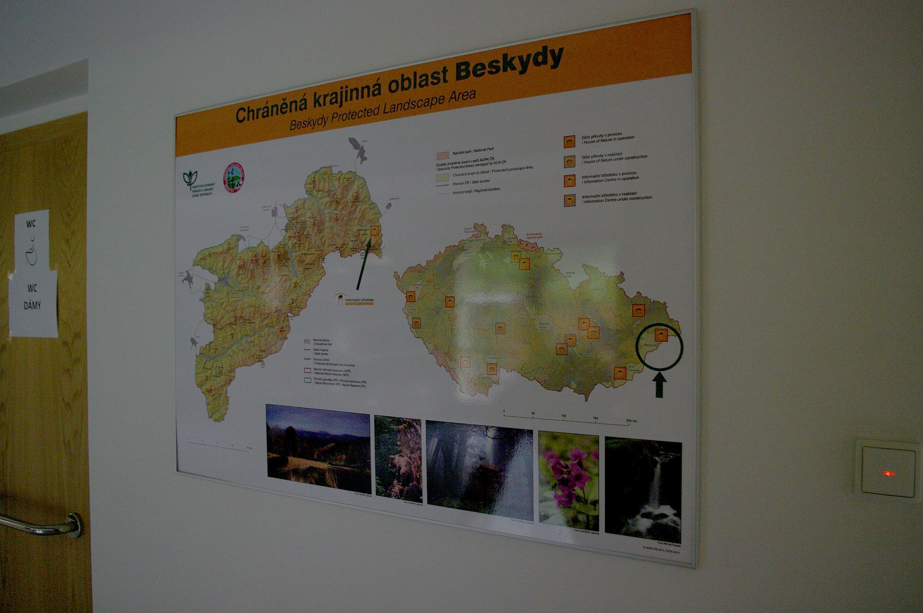

Označení IS v exteriéru

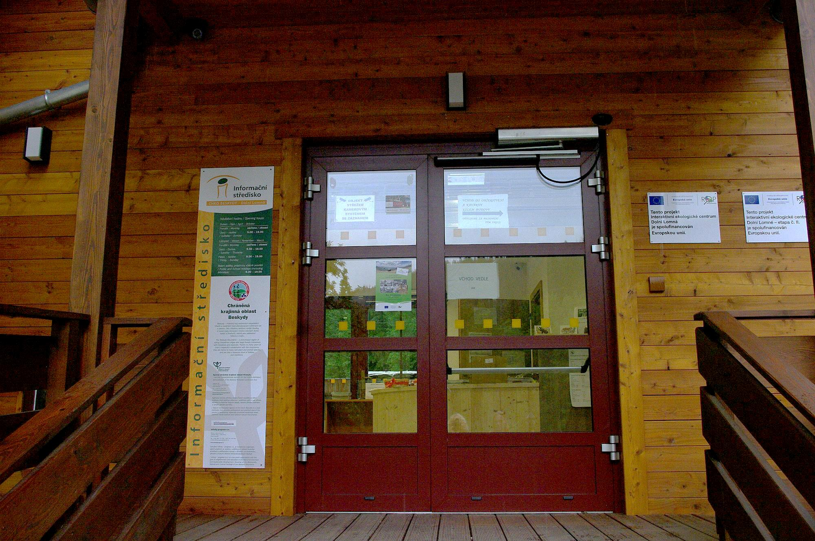

Příloha č. 7 Jednotný architektonický koncept AOPK ČR, manuál pro navrhování návštěvnických středisek (DAVID, VELKOVÁ 2014) v elektronické podobě (DVD ROM)